**PORTAFOLIO DE SERVICIOS**

Como profesional de la Arquitectura, estoy dedicado a brindar soluciones integrales en; diseño, remodelación, mantenimiento, reparación, Interventoria y asesorías técnicas, tanto en la industria como en la vivienda y diversas instalaciones locativas dentro de los parámetros de calidad y eficiencia.

Mi servicios incluyen disponibilidad de personal calificado y herramienta especializada, lo cual garantiza un optimo desempeño en actividades donde ésta sea requerida, asi como la asesoria profesional que permita la solucion integral a problemas espaciales en temas como y diseños arquitectonicos, estructurales, electricos, hidrahulicos, remodelaciones, reparaciones, etc.

Quedando a disposición de los clientes, y me complacería enormemente poder visitarlos y presentarles mis soluciones a muchas de sus necesidades sobre diseño, mantenimiento, reparación, remodelación, etc.

Adjunto relación de servicios y perfil profesional.

**Misión**

Ofrecer a la comunidad en general soluciones integrales de arquitectura, diseño, mantenimiento, reparación, remodelación de su realidad espacial.

Contribuir con el confort habitacional y mejoramiento de las instalaciones en pro de sus ocupantes, atreves de la asesoría y consultoría de servicios técnicos y profesionales especializados.

**VISIÓN**

Ser una opción calidad, oportuna, eficiente y eficaz en servicios profesionales, técnicos, tecnológicos e integrales en el campo de la asistencia locativa.

**Perfil**

Como arquitecto, tengo competencias para solucionar problemas vinculados con la realidad espacio – temporal, permitiéndome así la habilidad de pertenecer a equipos de trabajo encargados de solucionar problemas relacionados con diferentes campos de desempeño tales como: Planeación Urbana y regional, urbanismo y diseño urbano, Diseño arquitectónico, Interventoria, Tecnología, patrimonio, Gestión, investigación, informática y política. Interesado en el auto aprendizaje continúo

**SERVICIOS**

* Elaboración de estudios y diseños arquitectónicos.
* Construcción de toda clase de obras civiles, de infraestructura o arquitectónicos.
* Interventoria y o accesorias.
* Diseño, construcción y o reparación de cubiertas o techos.
* Soluciones integrales en plomería, electricidad y redes de gas.
* Instalación y adecuaciones de pisos.
* Acabados en general.
* Desenglobe de propiedades.

**ESTUDIOS**

Arquitecto, Universidad Santo Tomas, 2005

Delineante de arquitectura e ingeniería, Colegio Mayor de Antioquia, 1996

Bachiller Académico, Liceo Antioqueño Universidad de Antioquia, 1988

**ACTUALIZACIÓN TÉCNICA**

Avalador, Lonja de Medellín, 2010

Control e Interventoria, SENA, 1997

Supervisión de obras, SENA, 1997

Redes internas y externas de gas, SENA ,1996

**EXPERIENCIA LABORAL**

Desde que me gradué como Arquitecto, me he desempeñado en diferentes campos referentes a mis competencias como lo son; el diseño, la construcción y la Interventoria, a continuación hago una breve descripción de todas las actividades y empresas en las cuales me he desempeñado.

**EN EL CAMPO DEL DISEÑO**

* Diseño y construcción de tres viviendas en San José del Guaviare, Departamento del Guaviare Febrero de 2010 a Julio de 2011.
* Diseño y construcción de un apartamento en Medellín, Departamento de Antioquia, octubre a diciembre de 2010.
* Acompañamiento en la elaboración de los estudios y diseños para la adecuación de la institución educativa Juan H. White del Municipio de Dabeiba, Departamento de Antioquia, Septiembre y octubre de 2010.
* Ejecución del proyecto “Estudios y diseños para la construcción de la biblioteca y centro cultural comunitario en el municipio de Miraflores departamento del Guaviare. Noviembre y diciembre de 2006.
* Diseño y construcción de una casa finca en el Municipio de Barbosa, Departamento de Antioquia. Agosto a octubre de 2006.
* Diseño y construcción de un edificio de cuatro pisos para vivienda en Medellín, departamento de Antioquia. Febrero a julio de 2006.
* Ejecución del proyecto “Estudios y diseños para la construcción de la biblioteca y el centro cultural comunitario en el municipio de Miraflores departamento del Guaviare.

**EN EL CAMPO DE LA INTERVENTORIA**

* Interventor técnico financiero y ambiental del proyecto construcción de un box coulvert de 5 x 5 doble en el k 30+400 en la vía la Momposina el Unilla la Primavera en el municipio del Retorno, departamento del Guaviare. Marzo de 2010 a abril de 2011.
* Interventoria técnica financiera y ambiental de los proyectos, construcción de 16 obras de arte en la vía la libertad los colonizadores municipio del retorno, departamento del Guaviare, y de la construcción de 11 obras de arte en la vía simón bolívar – baja unión. En el municipio de San José, departamento del Guaviare. Diciembre de 2008 a marzo de 2009.
* Interventor técnico y administrativo, de la construcción de un polideportivo en concreto de 3000 PSI cubierto y otras características reglamentarias para la práctica de varios deportes en la institución educativa UNELAG, del municipio del Retorno, y construcción de un box coulvert de 4x4 en la vía Gaviotas en el Municipio de San José. Departamento del Guaviare. Supervisión técnica del proyecto Dotación de espacios culturales de los municipios de San José, El Retorno, Calamar y Miraflores, Departamento del Guaviare. Septiembre de 2007 a febrero de 2008.
* Interventor técnico y administrativo, de la construcción de vías vehiculares, sardineles y obras complementarias para andenes del conjunto residencial Prados de San Sebastián Municipio de San José del Guaviare Departamento del Guaviare. Mayo a agosto de 2007.
* Interventor técnico y financiero de 10.000m2 de pintura, en la institución educativa Manuela Beltrán del Municipio de San José, construcción de veinte unidades sanitarias para familias vulnerables en el Municipio de el Retorno, Departamento del Guaviare. abril a julio de 2007
* Interventor técnico para la construcción de dos aulas y una batería sanitaria en la subsede del barrio San Jorge de la institución educativa José Celestino Mutis en el Municipio de San José, departamento del Guaviare. Diciembre de 2006 a marzo de 2007.

**EN EL CAMPO DE LA INFRAESTRUCTURA**

* Pintura en vinilo para sardineles en vías principales del casco urbano del Municipio de Puerto Concordia, Departamento del Meta. diciembre de 2008.
* Mantenimiento de la infraestructura de la institución educativa C.D.R. de San José del Guaviare, Departamento del Guaviare secretaria de educación. Septiembre a noviembre de 2007
* Mantenimiento de la infraestructura del centro educativo EL RESBALON del Municipio de San José del Guaviare, Departamento del Guaviare. Agosto a septiembre de 2007.
* mantenimiento y embellecimiento de espacios culturales, pintura del centro cultural la casa grande en el Municipio de San José del Guaviare, Departamento del Guaviare. Enero a marzo de 2007.

**REFERENCIAS.**

Señor Sergio León Álvarez Construcción de una Casa 2010.

TEL 3103962821 en Medellín.

Doctora Diana López Diseño casa y construcción – 2008 -2009.

TEL 313 2629650 en San José, Guaviare.

Doctor José Pérez Diseño remodelación de la estación de servicio San Nicolás el Granada, Meta 2009.

Diseño casa y construcción 2007.

TEL 320 4985768 en San José, Guaviare.

Doctor Alejandro Tejada Diseño de finca 2006

TEL 311 3666843 En Barbosa Antioquia.

Doctor Gustavo Uribe Diseño y construcción casa GAUM 2005-2006

TEL 300 3205621 en Medellín, Antioquia.

Ampliación casa GAUM 2009

Faismon Ltda. 1998-2002. Dibujante y Supervisor de obras

TEL 3782021-3782828 Jefe inm. Ing. Héctor Franco

**INSTITUCIONES PÚBLICAS**

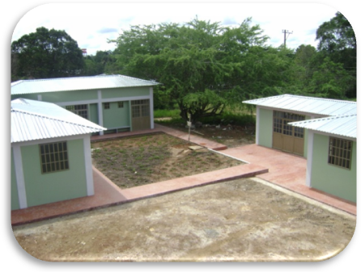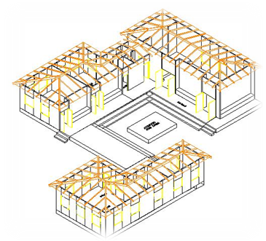

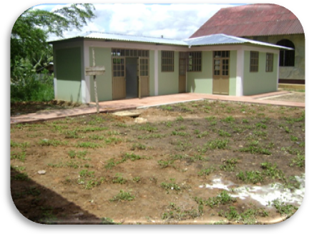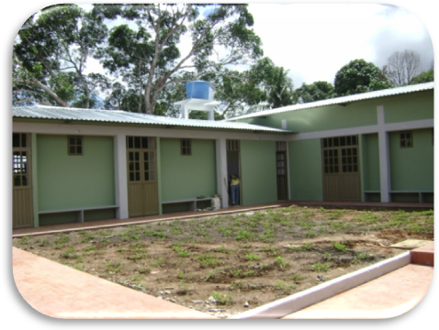

**CASAS CAMPESTRES**

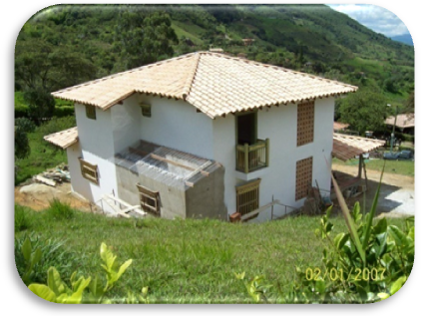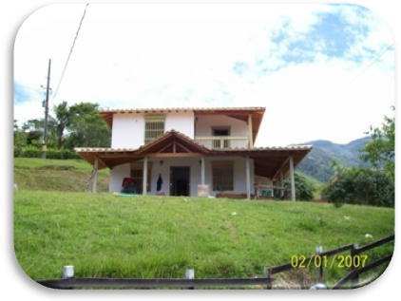

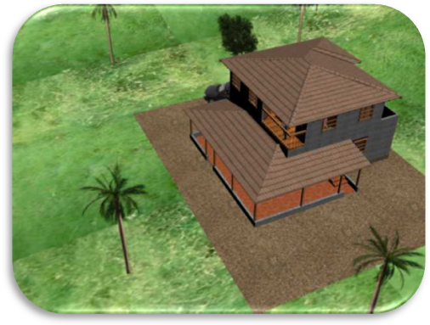

**ARQ. LEX FRANCISCO PINEDA CORREA**

Universidad Santo Tomas, 2005.

MP. A68022006-71694571

**CASAS FAMILIARES**

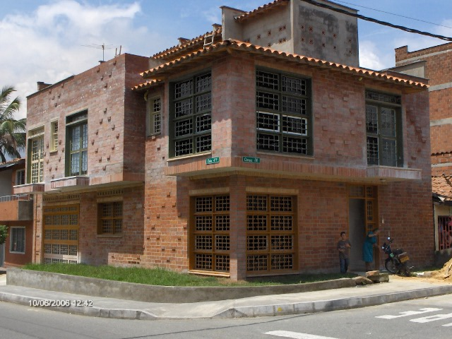

**ESTACION DE SERVICIO** 